**РУКОВОДСТВО ПОЛЬЗОВАТЕЛЯ**

ПРИЛОЖЕНИЕ «MusicGuide»

РУКОВОДСТВО ПОЛЬЗОВАТЕЛЯ

2022

Установка мобильного приложения выполняется из установочного файла с разрешением apk.

Для запуска мобильного приложения необходимо найти нужное приложение в списке и нажать на его картинку. При этом в большинстве случаев будет открыто основное окно мобильного приложения.

На основной форме приложения можно выбрать: набор уроков на определенном музыкальный инструменте, профиль пользователя.

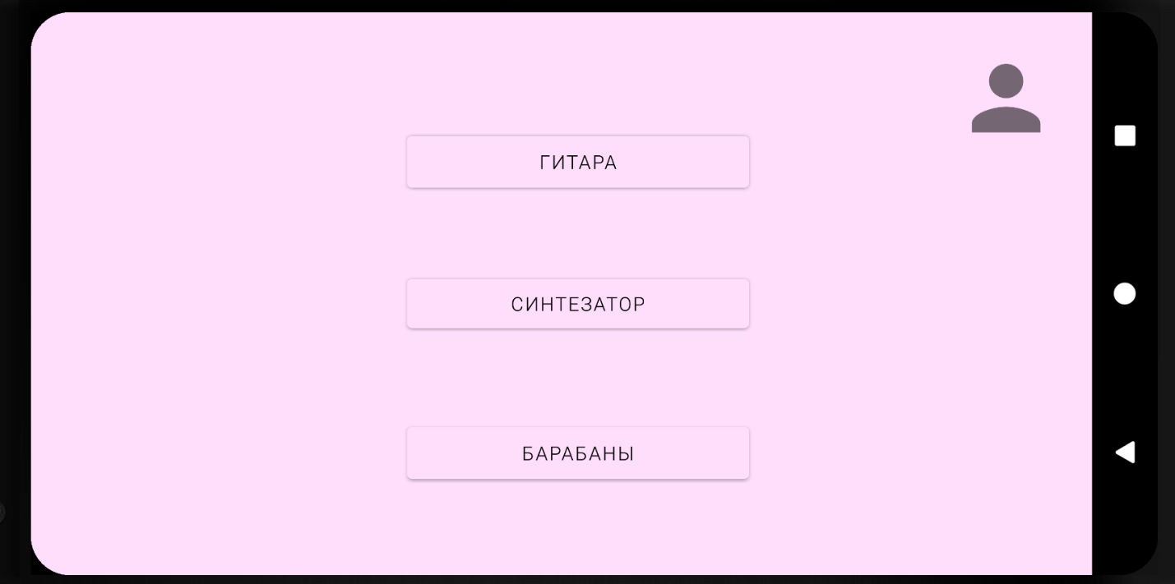

Рисунок 1 – Основная форма приложения

При переходе в профиль пользователя можно изменить наименование профиля и посмотреть текущий прогресс по урокам.

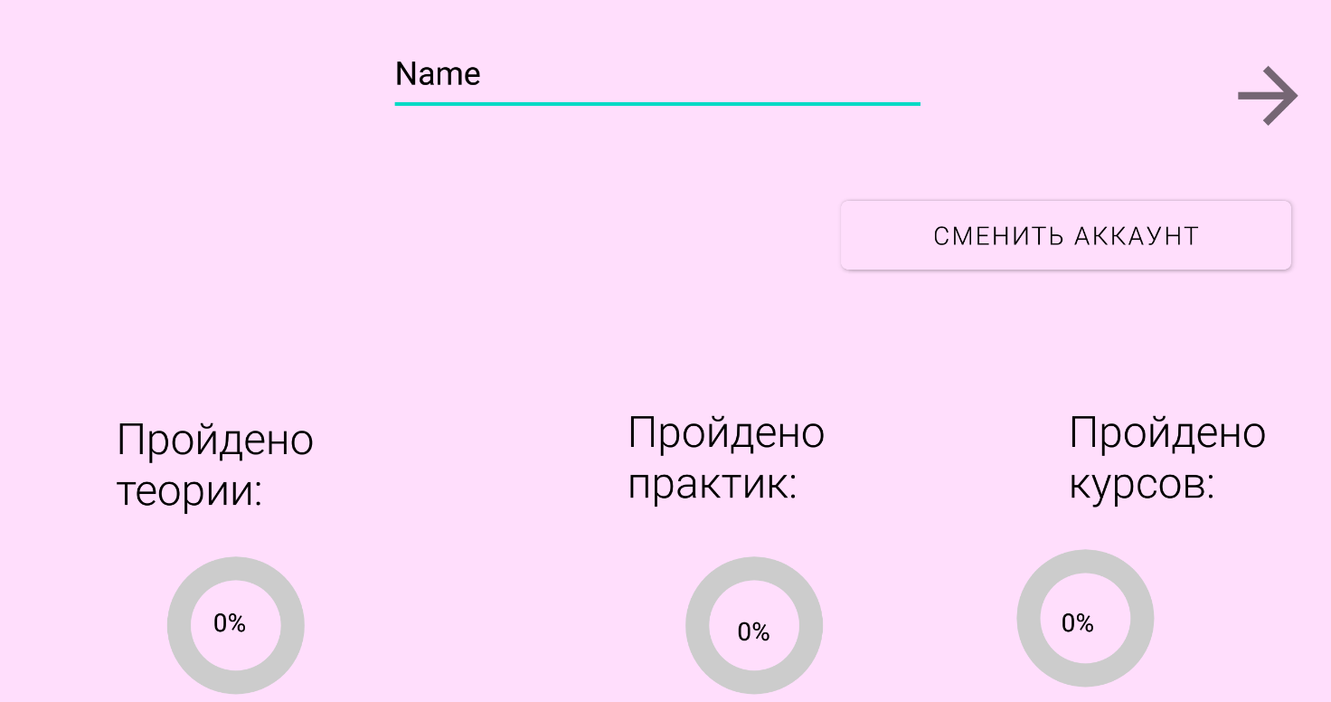

Рисунок 2 – Профиль пользователя

С основной формы, выбрав предложенный музыкальный инструмент осуществляется переход на форму выбора уроков.

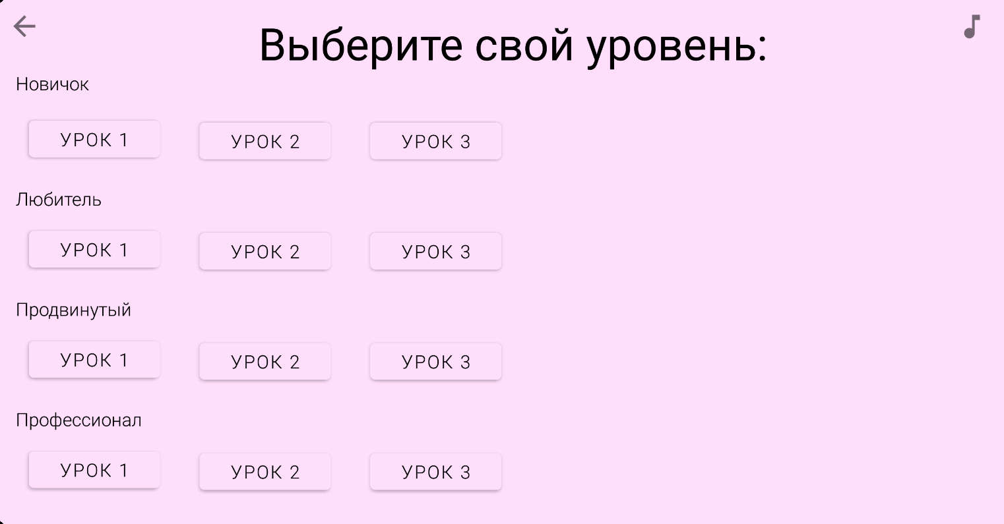

Рисунок 3 – Форма выбора урока

При выборе урока можно просмотреть видео и попрактиковаться на предложенном задании снизу

Рисунок 4 – Форма урока

При прохождении урока прогресс записывается на форме профиля и обновляется после нажатии кнопки далее с формы урока.

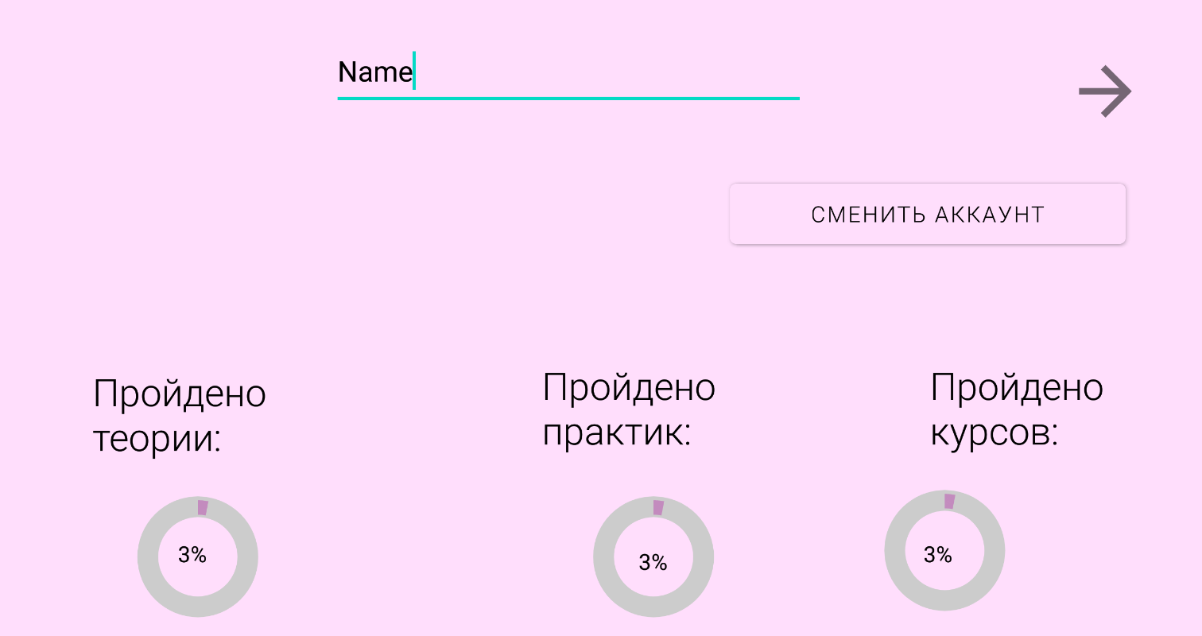

Рисунок 5 – Профиль пользователя с прохождением одного урока